CÔNG TÁC TUYÊN TRUYỀN PHÒNG TRÁNH TAI NẠN THƯƠNG TÍCH TRONG

TRƯỜNG HỌC
Tai nạn thương tích(TNTT) rất dễ xảy ra vì ở lứa tuổi các em thường hiếu động, thích tò mò, nghịch ngợm và chưa có kiến thức,kỹ năng phòng, tránh nên rất dễ bị tai nạn thương tích.
Một số trường hợp dẫn đến tai nạn thương tích trong trường học:
- TNTT do giao thông: Là những va chạm xảy ra nằm ngoài ý muốn của con người do nhiều yếu tố khách quan và chủ quan của người tham gia giao thông gây nên.
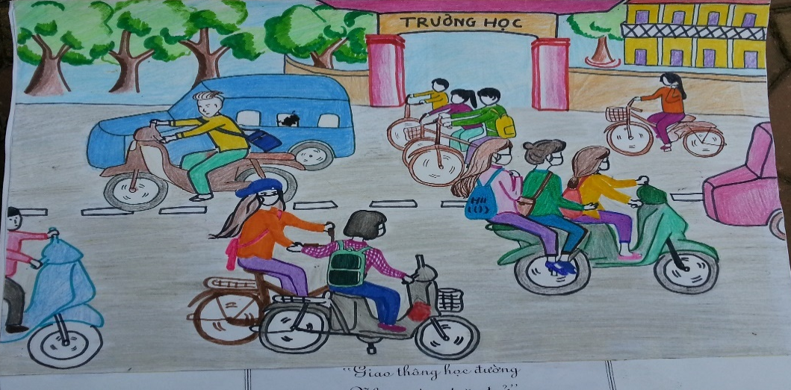
- Đuối nước: là khái niệm để thể hiện tình trạng người bị ngạt dưới nước, là giai đoạn cuối cùng trước khi nạn nhân bị chết đuối thực sự
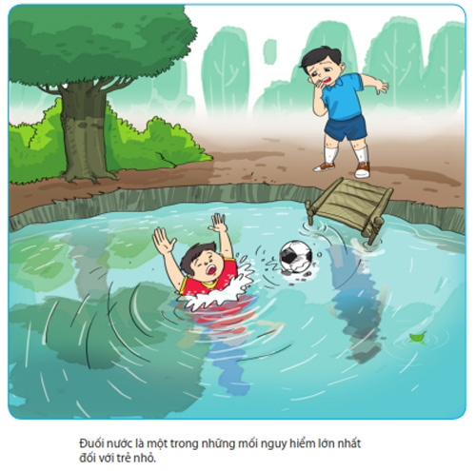
- Điện giật: Là những trường hợp TNTT do tiếp xúc với điện gây nên hậu quả bị thương hay tử vong.
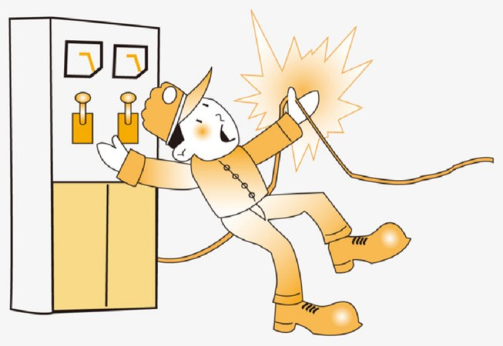
- Ngã: Là TNTT do ngã, rơi từ trên cao xuống, chạy nhảy tự ngã.
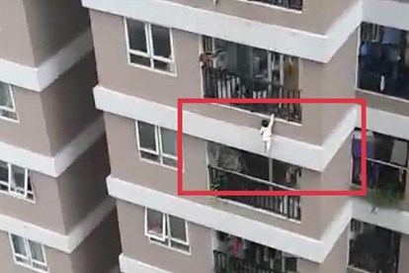
- Ngộ độc: Là những trường hợp do hít vào, ăn vào,, tiêm vào cơ thể các loại độc tố dẫn đến tử vong hoặc ngộ độc cần có chăm sóc của y tế (do thuốc, do hóa chất).
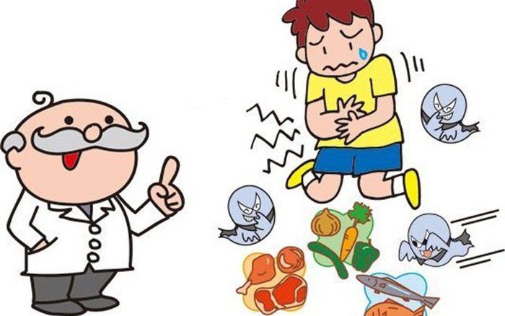
+ Các yếu tố nguy cơ thường gặp ở trường: bàn ghế hư hỏng chưa sửa chữa kịp, ngã do chạy nhảy, đùa nghịch, thức ăn không đảm bảo ATTP….
+ Giáo dục về an toàn còn chưa thực hiện đầy đủ, nhận thức của mọi người về phòng chống tai nạn thương tích còn hạn chế.
+ Tai nạn thương tích hiện đang là vấn đề sức khỏe của toàn cầu.
*MỘT SỐ BIỆN PHÁP PHÒNG TRÁNH:
Rất nhiều thương tích nghiêm trọng tại trường có thể phòng tránh được nếu Giáo viên, cha mẹ học sinh và các em có ý thức và thực hiện tố các biện pháp phòng ngừa.
- Phòng ngã:
+ Không chạy nhảy, đùa nghịch; không gây gỗ đánh nhau; không mang đến trường những vật sắc, nhọn nguy hiểm như: dao, súng cao su…..
- Phòng tránh tai nạn giao thông:
+ Thực tốt luật giao thông đường bộ, đường sắt, đường thủy….
+ Không tụ tập trước cổng trường…..
- Phòng tránh đuối nước:
+ Tìm hiểu luật đường thủy; Không tắm sông, ao, hồ.. khi đi qua sông đi đò phải mặc áo phao cứu sinh. Phải học cách bơi có người hướng dẫn…
- Phòng tránh điện giật: Thực hiện an toàn để đảm bảo.
- Phòng tránh ngộ độc thức ăn: Phải ăn thức ăn chín, uống nước đun sôi
+ Không ăn quà, thức ăn chưa biết rõ nguồn gốc xuất xứ, hết hạn sử dụng….
Tác giả: Nguyễn Thị Hạnh

